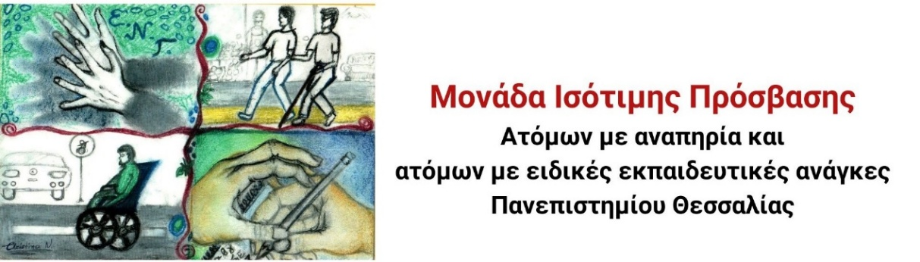

Πρόσκληση σε Ενημερωτική Συνάντηση για το Διδακτικό Προσωπικό του Π.Θ.
Η Μονάδα Ισότιμης Πρόσβασης Ατόμων με Αναπηρία και Ατόμων με Ειδικές Εκπαιδευτικές Ανάγκες σας προσκαλεί σε ενημερωτική συνάντηση με θέμα:
«Εξετάσεις και προσβασιμότητα φοιτητών/φοιτητριών με αναπηρία ή/και ειδικές εκπαιδευτικές ανάγκες»
👉 Η συνάντηση απευθύνεται αποκλειστικά στο διδακτικό προσωπικό του Πανεπιστημίου Θεσσαλίας και θα πραγματοποιηθεί διαδικτυακά μέσω Microsoft Teams, σε δύο εναλλακτικές ημερομηνίες, για τη διευκόλυνση της συμμετοχής:

📅 Πέμπτη 4 Σεπτεμβρίου 2025
🕓 09:00 – 10:00
📅 Δευτέρα 8 Σεπτεμβρίου 2025
🕓 13:00 – 14:00
📍 Πλατφόρμα: Microsoft Teams

🔗 Για να συμμετάσχετε στην ενημερωτική συνάντηση, πατήστε εδώ.


